Raspored svetih misa:

XIV. NEDJELJA KROZ  GODINU | 05.07. | 9, 00 sati | † iz obitelji Kir i Matić
PONEDJELJAK | 06.07. | - | Nema sv. mise
UTORAK | 07.07. | 8, 00 sati | Na nakanu
SRIJEDA | 08.07. | 8, 00 sati | Na nakanu
ČETVRTAK | 09.07. | 8, 00 sati | Na nakanu
PETAK | 10.07. | 8, 00 sati | Na nakanu
SUBOTA | 11.07. | 8, 00 sati | Na nakanu
XIV. NEDJELJA KROZ  GODINU | 12.07. | 10, 00 sati | PRO POPULO

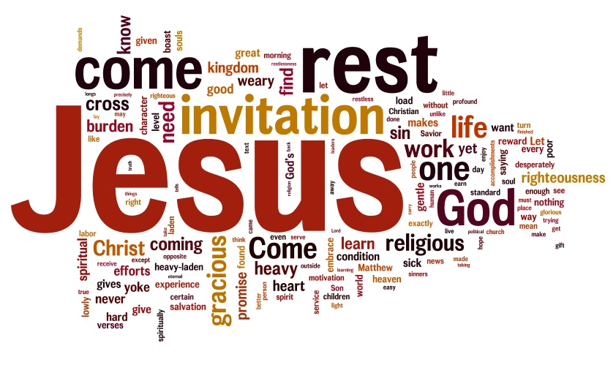

IZDAJE: RIMOKATOLIČKI ŽUPNI URED sv. JAKOVA, APOSTOLA, ILAČA
Odgovara i uređuje: vlč. Ivan Đakovac, župnik
4
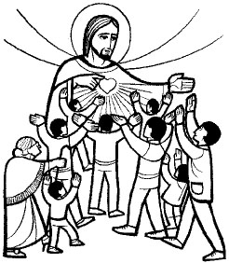
ŽUPNI LISTIĆ
26/2020.
ĐAKOVAČKO-OSJEČKA NADBISKUPIJA

ŽUPA SV. JAKOVA, APOSTOLA
S. RADIĆA 7, 32 248 I L A Č A; 032/521-056

www.zupailaca.com mail: zupailaca@gmail.com

XIV. NEDJELJA KROZ GODINU

05. 07. 2020. godine

Evanđelje: Mt 11, 25-30

»Slavim te, Oče, Gospodaru neba i zemlje, što si ovo sakrio od mudrih i umnih, a objavio malenima. Da, Oče, tako se tebi svidjelo. Sve je meni predao Otac moj i nitko ne pozna Sina doli Otac niti tko pozna Oca doli Sin i onaj kome Sin hoće objaviti. Dođite k meni svi koji ste izmoreni i opterećeni i ja ću vas odmoriti. Uzmite jaram moj na sebe, učite se od mene jer sam krotka i ponizna srca i naći ćete spokoj dušama svojim. Uistinu, jaram je moj sladak i breme moje lako.«

1

Promišljanje uz XIV. Nedjelju kroz godinu
Ovaj kratki evanđeoski odlomak počinje Isusovom molitvom slavljenja Oca kojega naziva Gospodarem neba i zemlje. Maleni su oni koji će povjerovati Isusu na njegovu riječ. Malenima je u Isusu darovano razumijevanje te Božje riječi. Nakon zahvalne molitve Isus k sebi poziva sve izmorene i opterećene. Ne samo da se pokazuje razlika shvaćanja i prihvaćanja Isusa i njegova tumačenja Božje volje između malenih i mudrih, nego Isus izravno k sebi poziva izmorene i opterećene. Ne poziva k sebi ugledne, učene, imućne i jake. I oni su pozvani ukoliko se prepoznaju među takvima. Isus se najviše družio baš s malenima, izmučenima i opterećenima. Izmučeni u Isusu pronalaze lijek, opterećeni olakšanje. Isus svoj jaram naziva slatkim i svoje breme lakim. Božja riječ je jaram, ali nije dana za ljudska nadmetanja i otežavanje života. Naprotiv! Dana je da život bude lakši i da oblikujući život iz poslušnosti njoj otkrijemo Božju volju te da svoju djecu nauči kako uči u puninu života. Vjernici Isusovu blizinu i njegov Duh prepoznaju u krotkosti i poniznosti srca. U blizini onih koji su oblikovani Isusovim srcem oni doživljavaju olakšanje svojih tereta i odmor od svojih umora. Božja se blizina pokazuje posvuda gdje izmučeni i opterećeni pronađu spokoj svojoj duši. To se događalo u Isusovoj blizini i to je ostala trajna zadaća njegove Crkve. A. Vučković
2
Molitvena meditacija o radosti

Radost je dar Duha Svetoga, poseban znak Božjega Kraljevstva. Gospodin je želio podijeliti svoju radost s apostolima. Je li tvoja radost potpuna? Radost je bila i Marijina snaga. Samo joj je radost mogla dati snagu da prijeđe judejska brda i bude na pomoć rođakinji. Radost je molitva, veo velikodušnosti, altruizma i života u Božjoj blizini. Radost je molitva. Radosno je srce plod ljubavi koja gori, ali ne izgara. Više daruje onaj koji daruje s radošću, a Bog ljubi onog tko daruje s osmjehom. Radost je zaručnica ljubavi, kojom jedino možemo proniknuti duše. Sestra ispunjena radošću moli bez molitve. Radost je naša potreba i molitva - čak i tjelesna. Ona nas priprema na širenje dobra. Gospodinova je radost naša snaga; utoliko će svatko od nas prihvatiti da živi vlastito siromaštvo u radosnom povjerenju. Nasljedovati Marijinu čistoću - eto ulice života koju moramo slijediti. Prikazuje poslušnost punu entuzijazma koji proizlazi iz nutarnje radosti. Služite Kristu u siromasima i njihovoj tuzi s radosnom predanošću. Najbolji način kako prepoznati našu zahvalnost Bogu i ljudima ogleda se u prihvaćanju svega u radosti. Jedna sestra ispunjena radošću poput sunca je što isijava Božju ljubav i nadu vječne sreće. Amen.
Bl. Majka Terezija iz Kalkute

Sve nove obavijesti pratite na župnoj ili nadbiskupijskoj stranici: www.zupailaca.com ili www.djos.hr

3

